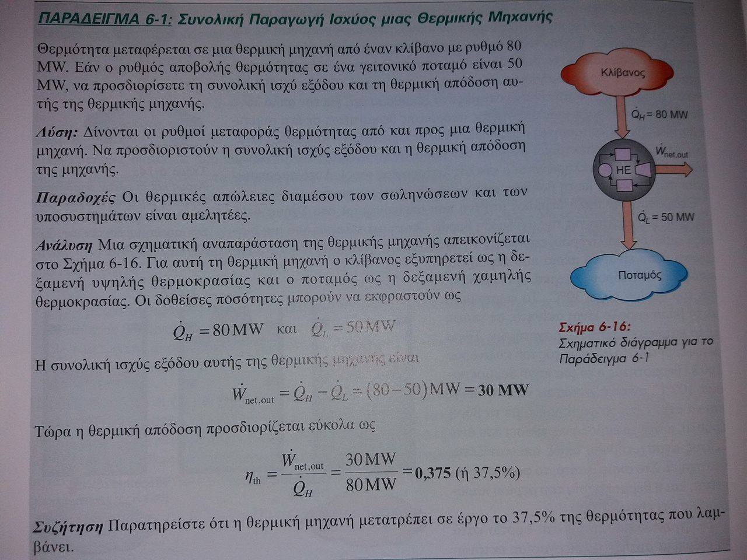
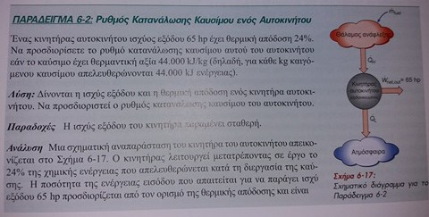
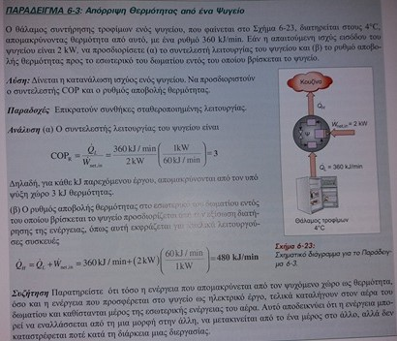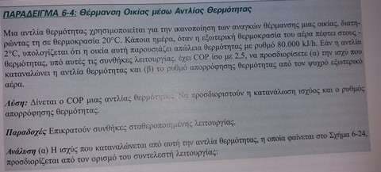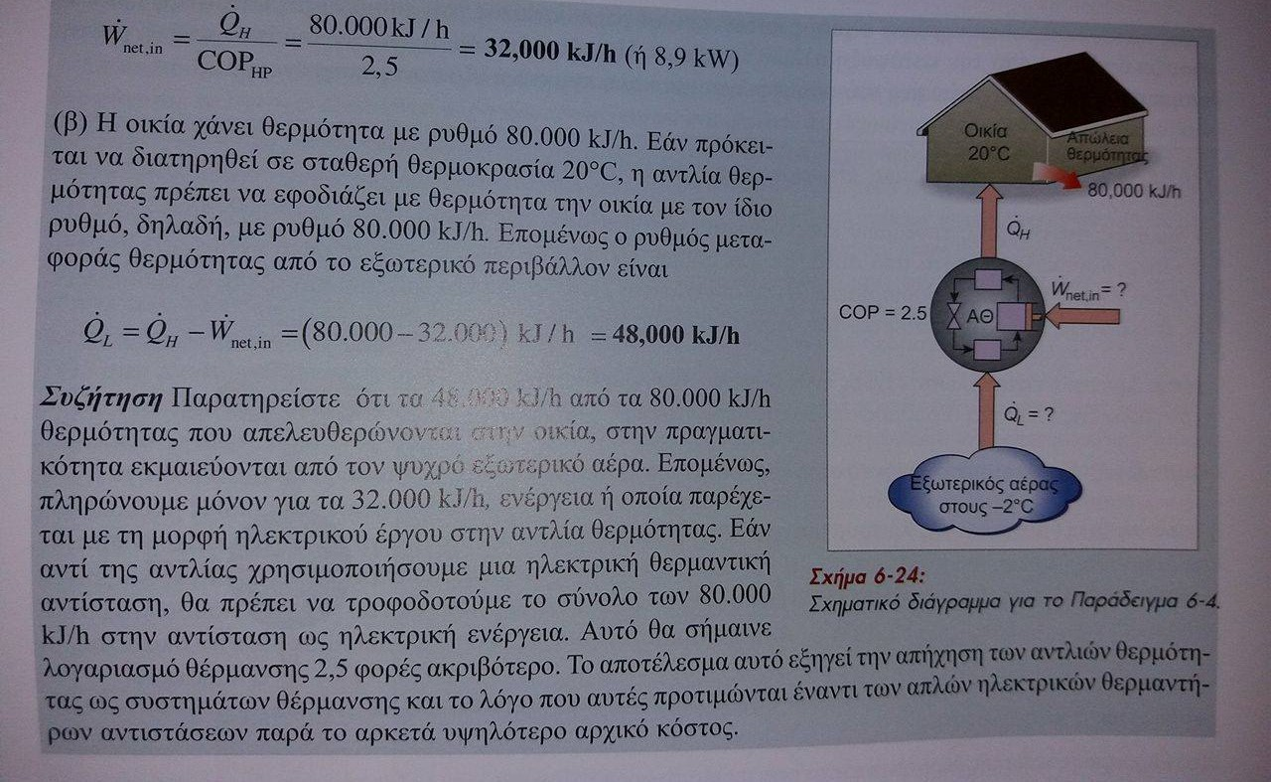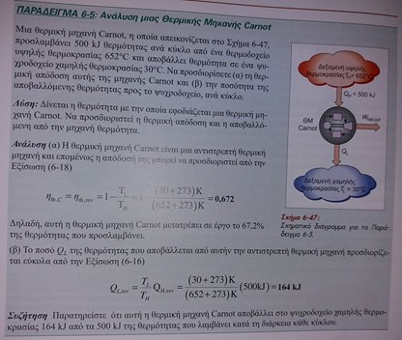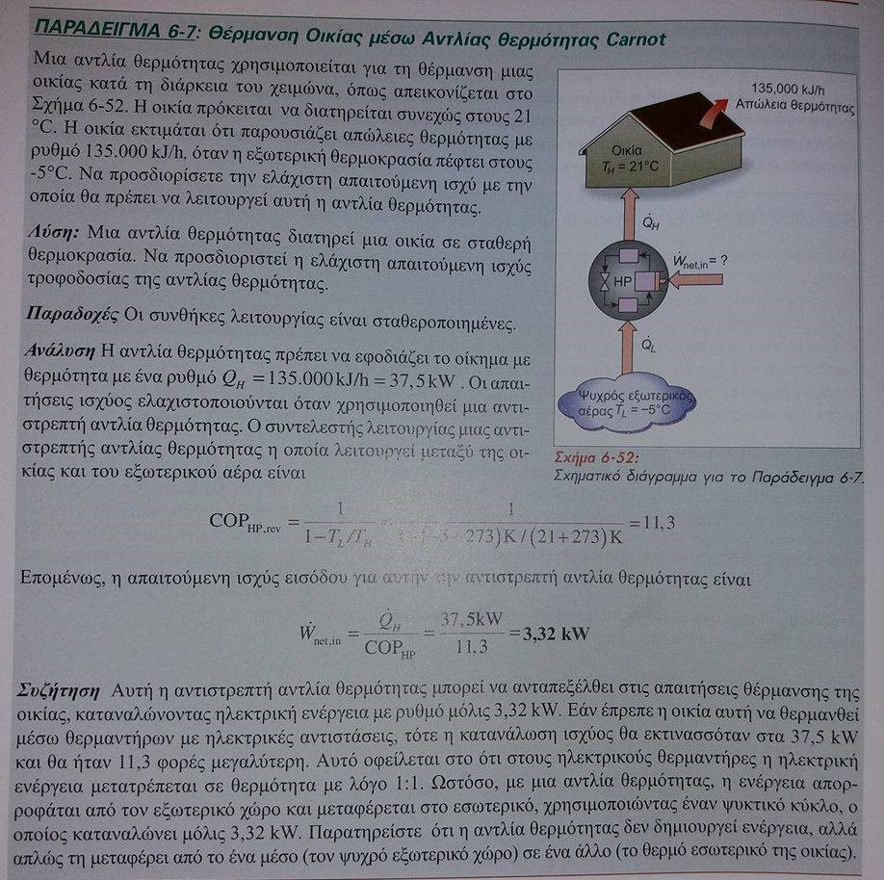

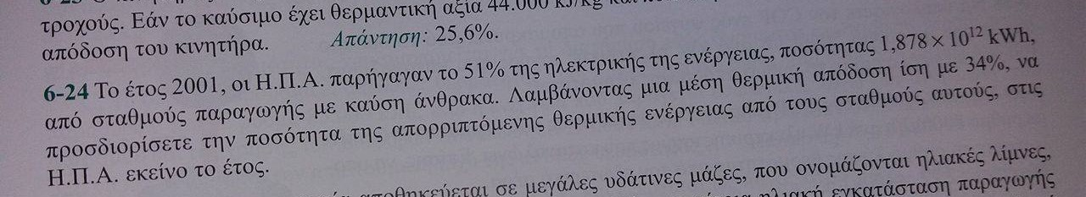
ΑΣΚΗΣΗ 24
n_{th} = 0,34 Wnet/Qin = 0,34 Qin = Wnet/0,34 Qin = 1,878*10¹²/0,34 = 5,523*10¹² kWh
Έτσι Wnet = Qin – Qout Qout = 5,523*10¹² – 1,878*10¹² = 3,645*10¹² kWh

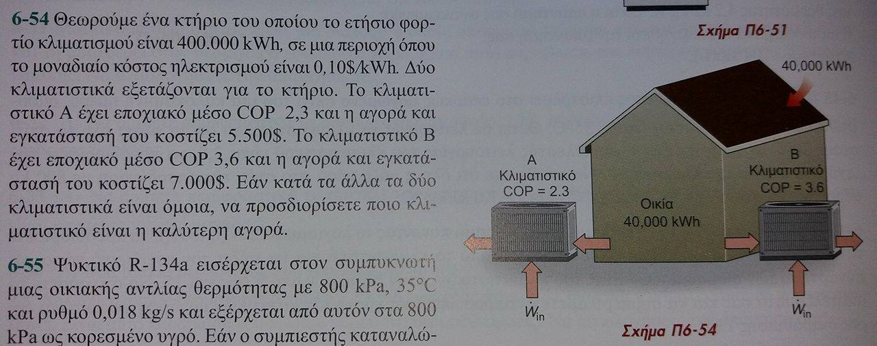
ΑΣΚΗΣΗ 54
Κλιματιστικό Α: Wnet = Q_{L}/COP_{R} = 400.000/2,3 = 173.913 kWh
Λειτουργικό κόστος: 173.913 *0,10 $/kWh = 17.391,3 $
Συνολικό κόστος: 17.391,3 + 5.500 = 22.891,3 $
Κλιματιστικό Β: Wnet = Q_{L}/COP_{R} = 400.000/3,6 = 111.111 kWh
Λειτουργικό κόστος: 111.111 *0,10 $/kWh = 11.111 $
Συνολικό κόστος: 11.111,11 + 7000 = 18.111,11 $
Από αυτή την ανάλυση προκύπτει ότι προτιμότερο είναι το κλιματιστικό Β.

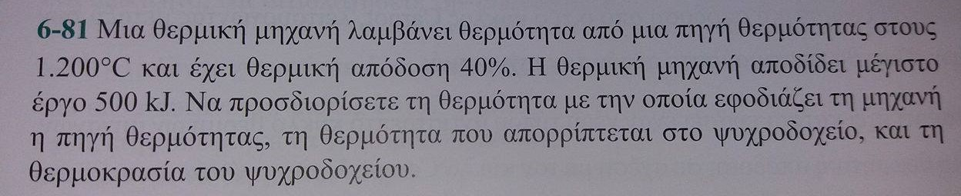
ΑΣΚΗΣΗ 81
Α) nth = Wout/Qin Qin = 500/0,4 = 1250 kJ
B) Qout = Qin – Wout = 1250 – 500 = 750 kJ
Γ) ΝΑ ΜΗΝ ΑΠΑΝΤΗΘΕΙ ΤΟ Γ

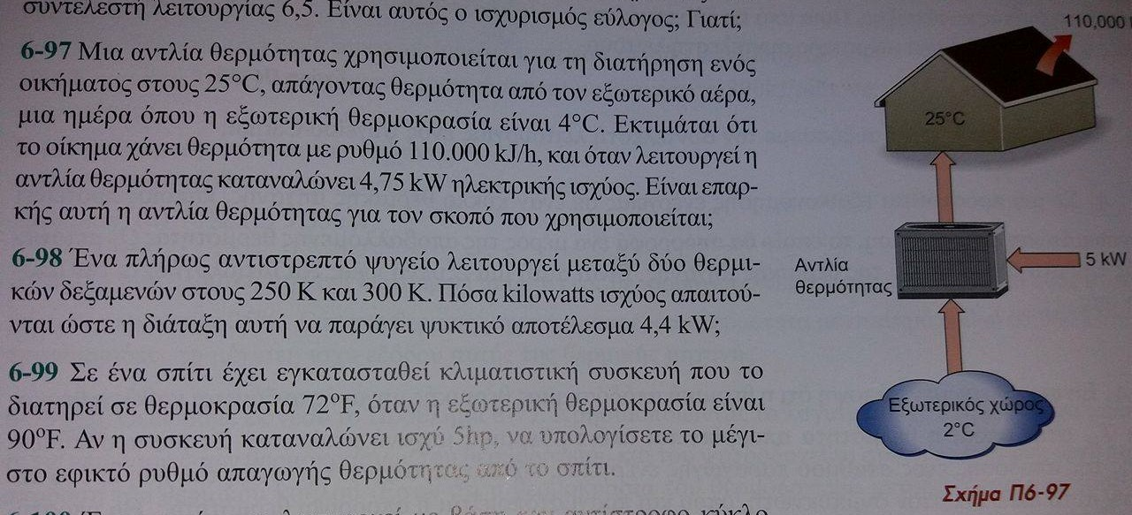
ΑΣΚΗΣΗ 97

COP_{HPideal}=$\frac{1}{1-\frac{TL}{TH}}$=$\frac{1}{1-\frac{275}{295}}$= 14,19

Άρα: Q_{H} = Wel*COP_{HP} = 4,75*14,19 = 67,4 kW είναι η μέγιστη δυνατή παροχή θερμότητας απο την αντλία, αν η αντλία είναι ιδανική (αντιστρεπτή).

Αλλά 110000 kJ/h = 30,55 kJ/sec = 30,55 kW < 67,4 kW
Η απαιτούμενη παροχή θερμότητας από την πραγματική αντλία, είναι μικρότερη από την παροχή θερμότητας, αν η αντλία ήταν αντιστρεπτή, άρα η πραγματική αντλία είναι δυνατή.

